**Заседание клуба №1 (декабрь 2018г)**

10 декабря состоялась первая встреча семейного клуба **«С любовью к детям».** 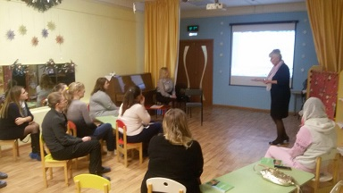

Нашими гостями были Кокуева Л.В. и Чижова И.Н.

Пока собирались участники клуба, гости и родители за чашечкой чая из самовара в непринужденной обстановке познакомились друг с другом, родители имели возможность задать вопросы.

В течение вечера Людмила Васильевна рассказала о целеполагании ФГОС , как важной составляющей в жизни ребенка. Методом опроса выяснила наиболее значимые затруднения у детей и дала практические рекомендации родителям. Мы посмотрели очень трогательный фильм про маму.

**Мама – главный человек в жизни ребенка.**

Ирина Николаевна, в свою очередь, рассказала о общении с детьми дома, рекомендовала интересные игры для познавательного, коммуникативного развития детей.

Заседание клуба проходило в домашней непринужденной обстановке.

Родителям и педагогам встреча очень понравилась.

